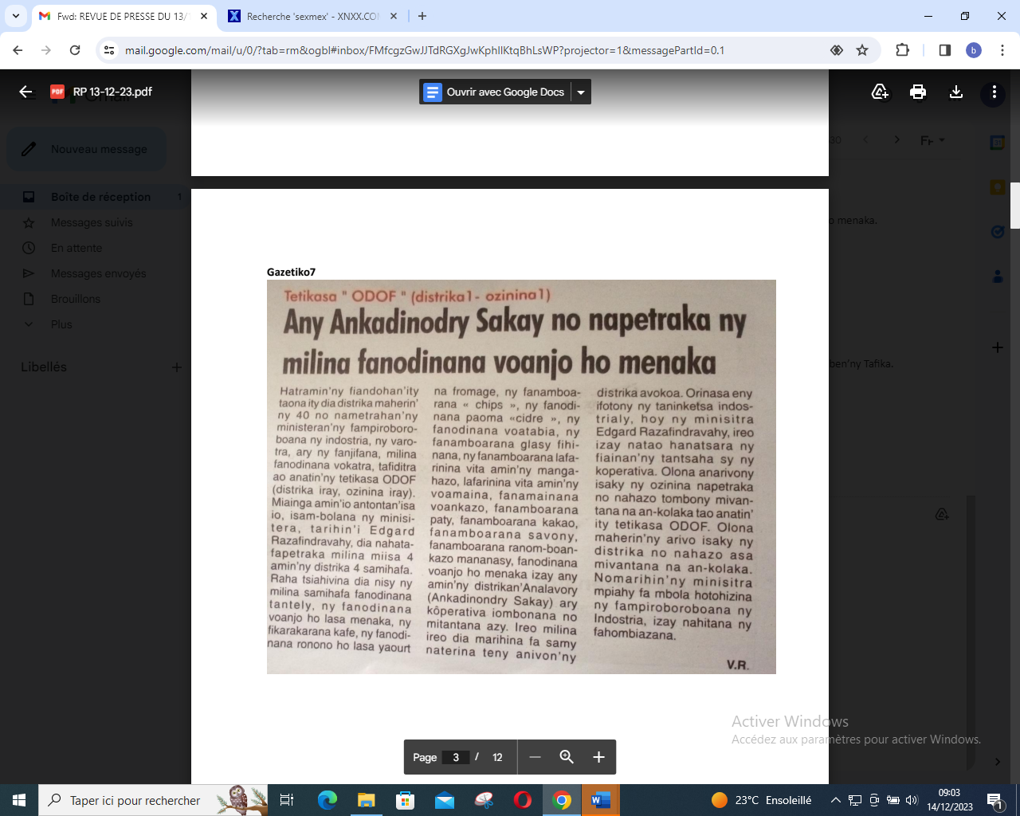

SOURCE : Gazetiko 7

AUTEUR : VR

DATE : 13 Décembre 2023